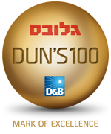 DUNS 100 : דירוג שנת 2015 עורכי הדין

משרדי עורכי-הדין דורגו לפי שלוש קבוצות איכות: "מוביל", "בולט" ו-"ידוע"

קוטלר שאול
ליטיגציה מסחרית, בנקאות ייצוג לקוחות בנקים, הליכי חדלות פירעון, פירוקים, פשיטות רגל, הקפאת הליכים. דירוג 2015 – בנקאות ומימון, כינוסים ופירוקים.
http://duns100.globes.co.il/article-1001023513

